CALENDARIO LITURGICO SETTIMANALE

Dal 8 al 15 ottobre 2017
DOM. 8  VI dopo il martirio di s. Giovanni il Precursore | 7.30  8.30  10.30  16.00  18.00 | Rigamonti Carlo  a S. Caterina Tina, Piero, Leonarda,  Manzoni Giuseppe e fam.  Pro Populo  battesimi  fam. Isella, Martino Cesare
LUN.9  feria | 8.00  18.00 | a S. Caterina: S. Messa  Fam. Negri e Molteni, Umberto Negri e Felicita
MAR. 10  feria | 18.00 | Eugenio, Amelia, Teresina, Ugo
MER. 11  San Giovanni XXIII | 18.00 | a S. Francesco: Lorenzo
GIO. 12  feria | 16.00  18.00  20.30 | alla residenza Anziani:  a s. Caterina: Colombo Ambrogio e Carlo  Messa solenne nella memoria della consacrazione della Chiesa
VEN.13  S. Margherita Maria Alacoche, vergine | 18.00 | Corti Vittorio, Giulia, Cesare, Piero
SAB. 14  feria | 16.00  17.00  18.00 | S. Confessioni  a S. Francesco : Fam. De Paola  Brambilla Antonietta e Mario ( legato)
DOM. 15  Dedicazione del Duomo di Milano | 7.30  8.30  10.30  18.00 | Longhi Ester, fam. Mauri  a S. Caterina Borgonovo, Giuseppe, Teresina, Giorgio Zanon  Pro Populo  Carla, Sugan Danilo e Angiolina
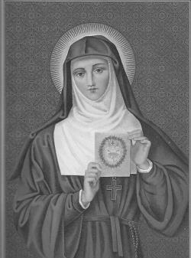
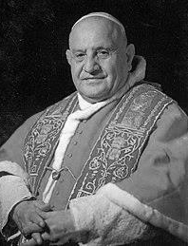
CONTATTI:
Don Marco :031650103 - 3334997133
Don Piero : 031696734 – 3392643705
Oratorio : 031650145
E. Mail: segreteriaparrocchiale@alice.it
via A. Appiani 24, 22046 Merone
Sito: www.parrocchiadimerone.it

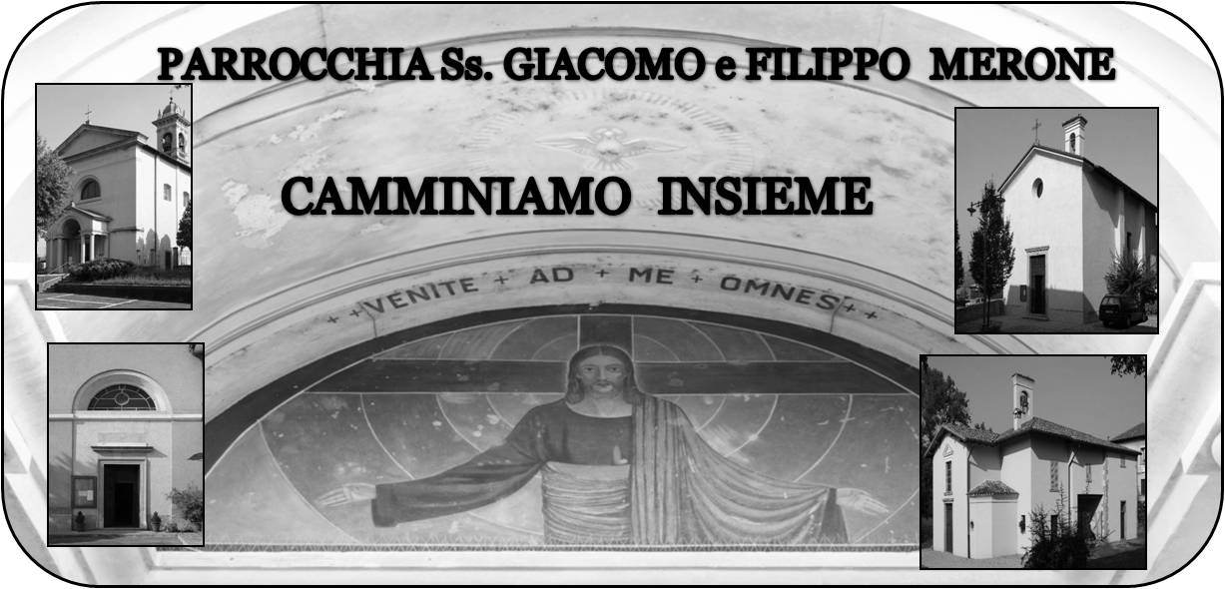

8 ottobre 2017 Anno V, n°234
VI DOMENICA DOPO IL MARTIRIO
DI SAN GIOVANNI IL PRECURSORE
Gb 1,13-21; Il Signore ha dato, il Signore ha tolto, sia benedetto il nome del Signore!
Sal 16; Volgiti a me, Signore: ascolta la mia preghiera.
2Tm 2,6-15; Se siamo infedeli, lui rimane fedele
Lc 17,7-10 Siamo servi inutili. Abbiamo fatto quanto dovevamo fare.

Una storia che ci riguarda
In questi giorni abbiamo vissuto la preparazione alla festa della Madonna del Rosario. Una festa che da anni caratterizza la nostra parrocchia, una ricorrenza che racconta una devozione sincera che ha segnato negli anni la nostra comunità. Una domanda mi nasce allora spontanea: cosa dice oggi questa festa a noi? Cosa dice ai nostri ragazzi, ai nostri adolescenti e giovani, alle famiglie, ai nuovi abitanti del nostro paese? La fede dei nostri “ padri” parla ancora? Dice le radici cristiane del nostro paese e delle nostre case? Dice un SI che si rinnova di anno in anno come quello detto da Maria al grande annuncio che cambierà definitivamente la sua vita?
Io credo che tutto questo possa ancora essere una testimonianza forte anche in un mondo che cambia, in una società indifferente; questo potrebbe essere un modo semplice per testimoniare al mondo che non siamo attaccati a un passato nostalgico ma fortemente aggrappati a quel Dio che IERI, OGGI E NEI SECOLI parla e guida il suo popolo. Maria possa essere il modello giusto da proporre e da cogliere come la discepola per eccellenza, la guida certa per trovare Gesù che non rientra in un vago ricordo di tempi passati ma è fortemente protagonista del nostro presente, del nostro futuro, della storia tutta. Possa la festa del rosario riguardare sempre di più la nostra fede e possa diventare uno sprone ad annunciare ancora una volta la novità del Vangelo di Gesù, la freschezza di una parola che si fa carne.
“Ave Maria Piena di Grazia aiutaci ad essere ancora e sempre annunciatori e testimoni di quella vita che si fa nuova se avremo ancora il coraggio di dire: si compia in me o Dio la tua parola”.
Don Marco

VITA DI COMUNITÀ

- Domenica 8 ore 14.30 atto di consacrazione a Maria nella chiesa di Pompei;
ore 17.45 processione con la statua della vergine da Pompei alla chiesa parrocchiale ricordando il viaggio di Maria in occasione della costruzione della parrocchia.
Coronazione della statua e alle ore 18.00 messa solenne
- Mercoledì 11 ore 14.00 inizio della catechesi del movimento III età in oratorio.
- Giovedì 12 ricorre l’anniversario di consacrazione della chiesa parrocchiale. Alle ore 20.30 santa Messa in parrocchia
- Domenica 15 ricorre la dedicazione della chiesa cattedrale
- Domenica ore 20.45 catechesi adolescenti e diciottenni in oratorio

Vieni, ti mostrerò la sposa dell’agnello», la prima Lettera di Delpini alla Diocesi

«Vieni, ti mostrerò la sposa dell’agnello» è il titolo della prima Lettera alla Diocesi dell’Arcivescovo, monsignor Mario Delpini, con le indicazioni di priorità pastorali per l’anno 2017-2018. Il testo è stato firmato significativamente il 4 ottobre, festa di San Francesco.
«Fratelli, sorelle, desidero ancora salutarvi, benedirvi, ringraziarvi per le attenzioni, la cordialità, la preghiera che hanno accompagnato l’inizio del mio ministero in questa santa Chiesa ambrosiana – comincia così il testo dell’Arcivescovo -. Vi raggiungo solo ora con queste indicazioni pastorali per l’anno che già si è avviato. Immagino che l’appassionata diligenza e l’efficienza organizzativa che caratterizzano le nostre comunità abbiano già determinato i temi e i calendari, programmato interventi e iniziative. Mi presento quindi con discrezione e rispetto, ma invito a considerare le indicazioni che offro come un punto di riferimento che può anche richiedere qualche semplificazione dei calendari e qualche concentrazione più evidente sulle priorità indicate. Dobbiamo infatti coltivare la persuasione che la comunione ecclesiale diventa più evidente e convincente se si esprime in una coralità che condivide linguaggi, che accoglie l’invito alle convocazioni diocesane, che propizia convergenze della pluriformità di esperienze ecclesiali e di sensibilità differenti in una fraterna unità».
Per chi desiderasse il libretto dare il nome in casa parrocchiale.

